**Pós Teste**

1.

**As cores emitidas nas soluções de Cloreto de lítio, Sulfato de cobre e Nitrato de potássio foram respectivamente:**

A.

vermelha, Amarela e Amarela;

B.

vermelha, Verde e Lilás;

C.

vermelha, Verde e Laranja.

2.

**Qual tipo de íon presente no sal é responsável pela alteração da coloração da chama?**

A.

O cátion;

B.

O ânion;

C.

Os dois tipos afetam a cor para ser visualizada.

3.

**Um cátion emite uma luz de comprimento de onda igual a 580nm. Qual cor será visualizada?**

A.

Violeta;

B.

Amarela;

C.

Verde.

4.

**Marque a alternativa que apresenta os respectivos cátions das soluções a seguir: Cloreto de lítio, Sulfato de sódio e Nitrato de potássio.**

A.

Li+, Na+ e K+;

B.

Cl-, SO4- e NO3-;

C.

Cu+2, Ba+ e K+.

5.

**No bico de Bunsen abaixo explique como funciona o anel regulador de ar:**

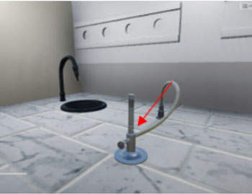

A.

o anel regulador de ar promove a passagem do ar pelo bico, regulando assim o tipo de chama emitida no bico;

B.

o anel regulador de ar promove a passagem do gás que regula assim a intensidade da chama;

C.

o anel regulador de ar está diretamente ligado a fonte de gás vindo da capela de exaustão.